INDEX HYPOTEČNÍCH ÚVĚRŮ | FIXINDEX
INDEX PODÍLOVÝCH
POVINDEX
INDEX SPOTŘEBITELSKÝCH ÚVĚRŮ

O společnosti Broker Consulting

Broker Consulting je jednou z největších společností na českém a slovenském trhu, která poskytuje služby v oblasti financí a realit. Od roku 1998 získala důvěru více než 600 000 klientů. Poskytuje také služby přes 4 000 firmám. Distribuci služeb zajišťuje přibližně 2 000 konzultantů (profesionální konzultanti, zaměstnanci, konzultanti v zapracování v ČR i SR) ve více než 100 kancelářích a téměř 50 franšízových pobočkách OK POINT. Společnost uvedla na český a slovenský trh řadu inovací. Jednalo se například o investice do otevřených podílových fondů se zamykáním zisků nebo unikátní produkty životního dopojištění, které umožňují pojistit smrt a invaliditu za zlomek obvyklých cen. Bankovní, finanční a realitní služby společně, to je OK POINT, který přináší společnost Broker Consulting. Více na www.bcas.cz, www.okpointy.cz, www.okpoint.tv a na www.realityspolu.cz. Navštivte také náš Facebook a LinkedIN Broker Consulting a Facebook a LinkedIN OK POINTů.

Povinné ručení v únoru dál mírně rostlo

Praha, 28. února 2023 – Podle Broker Consulting POVIndexu ceny povinného ručení v únoru dál mírně rostly. To se v únoru poskytovalo průměrně za 6 744 Kč. Při meziměsíčním srovnání se sice hodnota zvedla pouze o 49 korun, oproti loňskému únoru je ale rozdíl v ceně vyšší, konkrétně o necelých dvě stě osmdesát korun. Únorová hodnota POVIndexu tak opět potvrdila dlouhodobý rostoucí trend, ke kterému dochází zejména v důsledku zdražování energií, materiálů a práce. V blízkém budoucnu se podle odborníků nadále očekává více jak pětiprocentní růst cen.
Únorové výsledky POVIndexu registrují další mírný nárůst hodnot. Meziměsíčně průměrná cena za povinné ručení opětovně stoupla, a to o 49 korun na 6 744 Kč. Při meziročním srovnání je ovšem růst cen viditelnější, loni v únoru se cena povinného ručení podle POVIndexu pohybovala kolem 6 466 Kč. Nadále přetrvává očekávání odborníků, že ceny ještě porostou. „Během roku lze očekávat nárůst až 6 procent. Celkové ochlazení ekonomiky, zdražování energií, materiálů a lidské práce v tuzemsku nadále přetrvává a s tím souvisí mimo jiné i nárůst ceny u náhradních dílů vozidel. Ten se poté promítá v cenách pojištění u jednotlivých pojišťoven,“ dodává k výsledkům Jiří Váchal, analytik neživotního pojištění společnosti Broker Consulting.

Hodnoty POVIndexu v hlavním městě jsou dlouhodobě oproti zbytku republiky na vyšší úrovni. To dokládají i průřezové únorové hodnoty za jednotlivé roky měření: 2020 – 7 646 Kč, 2021 – 7 392 Kč, 2022 – 7 275 Kč, 2023 - 7 395 Kč. Celkový průměr hodnot za Prahu je poté 7 489 korun, z čehož plyne, že aktuální hodnota je stále pod hodnotou vypočítaného průměru.

Hodnoty POVIndexu v menším městě (reprezentovaném Benešovem u Prahy) potom vypadají při pohledu do únorové historie následovně: 2020 – 5 911 Kč, 2021 – 5 972 Kč, 2022 – 5 656 Kč, 2023 – 6 093 Kč. Zde je více zřejmý rostoucí trend, podobně jako u celorepublikového průměru POVIndexu. Navíc se ve srovnání s Prahou liší porovnání celkového průměru v Benešově, který je na hodnotě 5 908 korun, s aktuální hodnotou. Ta je naopak v menším městě o více než sto korun vyšší.

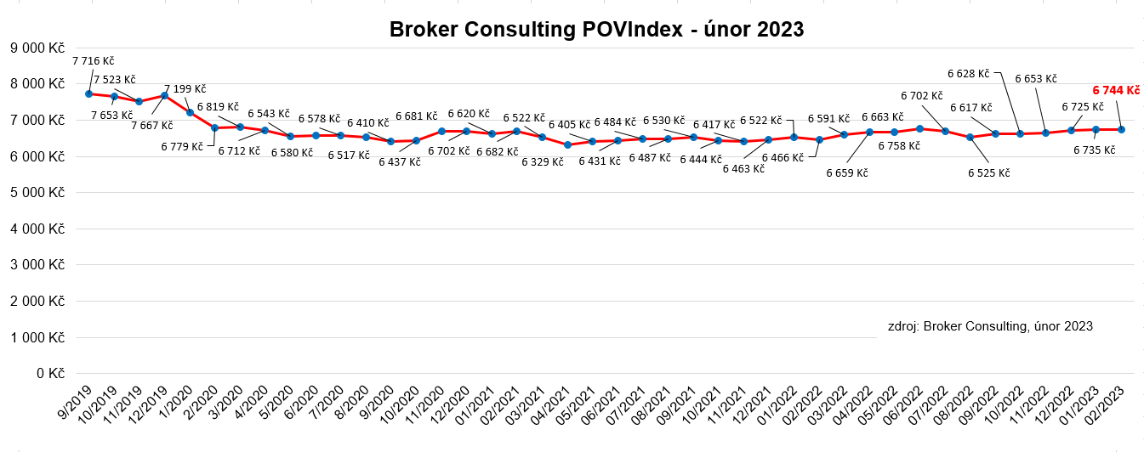

Nároky při dopravní nehodě
Každý, kdo se stane obětí nezaviněné dopravní nehody, má z povinného ručení viníka nárok na odškodnění za škodu na majetku a újmu na zdraví. To jde konkrétně na odškodnění bolestného a trvalých následků, na odškodnění nároku na ušlý příjem, ale také na finanční náhradu za čas strávený ošetřováním blízké osoby zraněné při dopravní nehodě. Jedním ze základních nároků je odškodnění za bolestné. Jde o odškodnění za zranění a bolest způsobenou při dopravní nehodě, nebo bezprostředně po ní.

Pozor na promlčecí lhůty
U výše zmíněných následků a jejich oznámení je nutné hlídat promlčecí lhůty. U povinného ručení je to zpravidla den, kdy bylo možné nárok poprvé vyčíslit. Promlčecí lhůty na bolestné, trvalé následky a další nároky tedy začínají plynout pro každý nárok v jiný okamžik. Podle aktuální praxe se poté počítá nárok na pojistné plnění z povinného ručení za promlčený nejpozději v den, kdy se promlčí nárok na náhradu škody přímo proti viníkovi.

POVIndex byl poprvé spuštěn v srpnu roku 2019. Od svého počátku sleduje vývoj nákladů na povinné ručení pro řidiče bez historie, ať už se jedná o nového řidiče, nebo o řidiče, který donedávna užíval služební vozidlo. Broker Consulting POVIndex je počítán odlišnou metodikou, než jako používá ČKP. Pro vizualizaci je zvolena značka vozu Škoda Octavia 1,6 TDI, 85 kW. POVIndex zastupuje běžné vozidlo podobné kubatury a výkonu ve vyšších hodnotách plnění, kdy první hodnota udává limit pojistného plnění pro případ škody na zdraví a druhá částka limit pro škody na majetku a ušlém zisku. Index je složen z těchto limitů povinného ručení: 36 % 100mil/100mil, 55 % 150mil/150mil a 9 % 200mil/200mil. V dlouhodobém horizontu lze díky POVIndexu sledovat, zda pojišťovny základní sazby u typického vozu spíše zdražují, nebo zlevňují.

Broker Consulting POVIndex je založen na odlišné metodice výpočtu, než jakou používá ČKP. Jeho hodnota nevychází z průměru hodnot celé řady veličin, ale z menšího množství parametrů. POVIndex ukazuje průměrnou cenu za typické povinné ručení pro nový vůz Škoda Octavia 1,6 TDI, 85 kW. Typ vozu byl vybrán proto, že je typickým zástupcem vozů, které používají české domácnosti. Pojištění zahrnutá do POVIndexu obsahují nejběžnější možné krytí. Pojištění dostupná na trhu ale nemají úplně identický rozsah krytí. Vždy je potřeba posuzovat nejenom cenu, ale také rozsah benefitů (zejména asistenčních služeb) ve vztahu k potřebám řidiče (Jak moc jezdí? Jaké vzdálenosti? Jak si představuje servis od pojišťovny v případě nehody?). Rozdíly v pojištěních jsou například v limitech pro opravu na místě, v limitech pro vzdálenost hrazeného odtahu, případně v možnostech náhradního vozidla.

Poznámka pro média: Broker Consulting Indexy je možné volně publikovat pouze s označením „Broker Consulting Index“ (např. Broker Consulting Index hypotečních úvěrů). Více informací najdete též na webu https://www.bcas.cz/onas/pro-media/.

Kontakt pro média:
Michaela Sahulová
Specialistka PR a externí komunikace
Mobil: +420 731 538 373
E-mail: michaela.sahulova@bcas.cz

